Visto que ao acessar a aplicação não estaria apresentando ao usuário as informações do MENU na lateral esquerda.
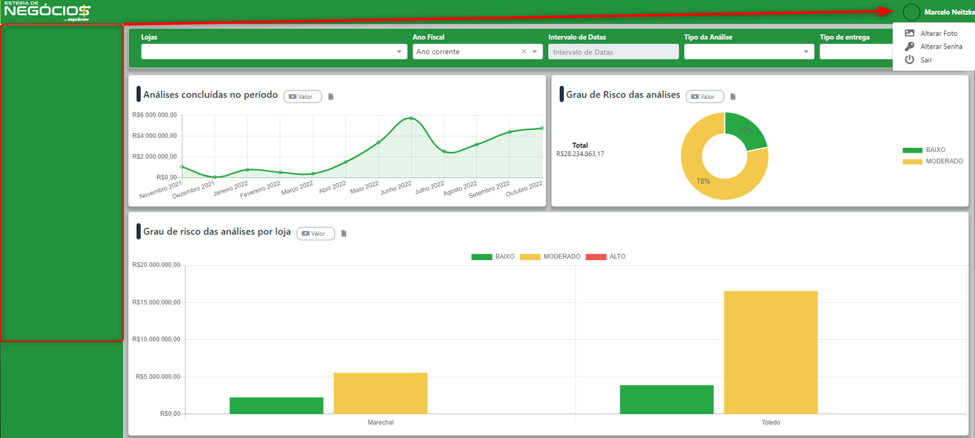

Acessado com a conta admin da aplicação, buscado pelo Menu Usuário > pelo nome do mesmo – “neitzkemarcelotp”
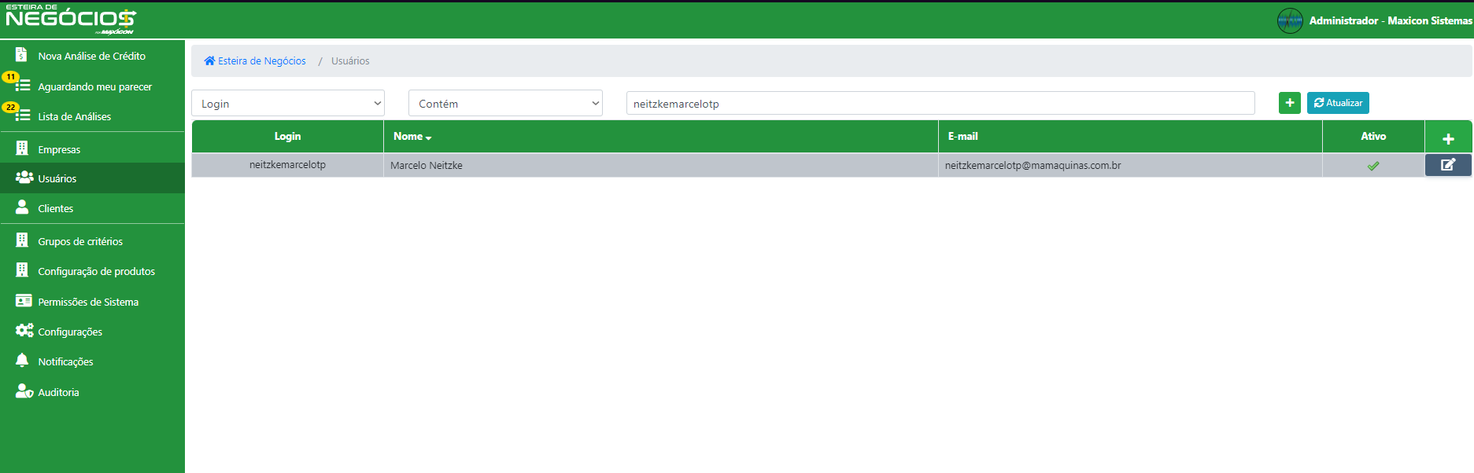
Identificado que seu papel de permissão seria Gerente Loja 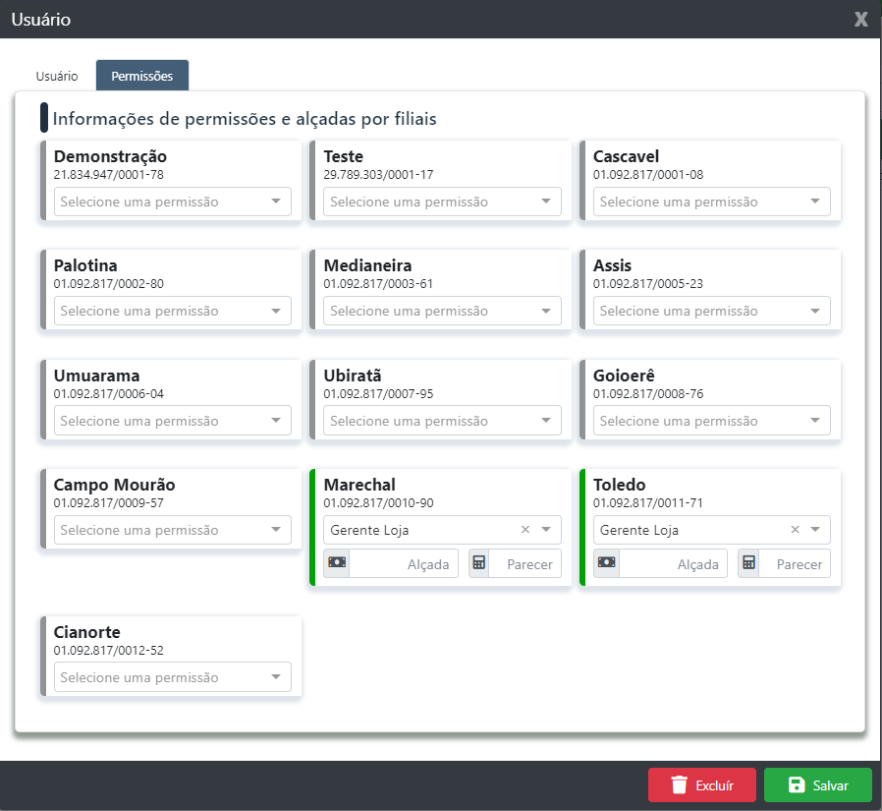
Necessário então acessar ao Menu > Permissões de Sistema e clicar na opção Analista/Gerente Administrativo
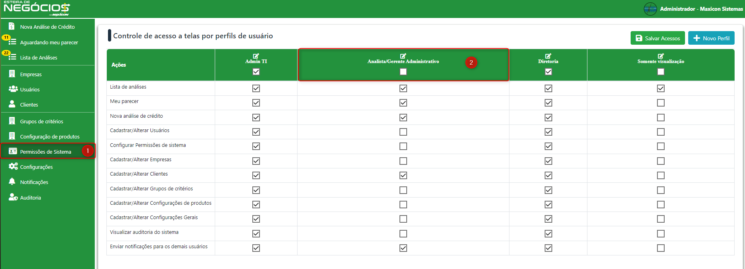

Realizado este procedimento irá abrir um novo painel. Onde terá que buscar pelo nome do usuário seleciona-lo que irá ficar em uma cor azul marinho e com isto somente clicar no “ + ” ao lado para incluir aos demais usuários.
Feito isto somente salvar.


